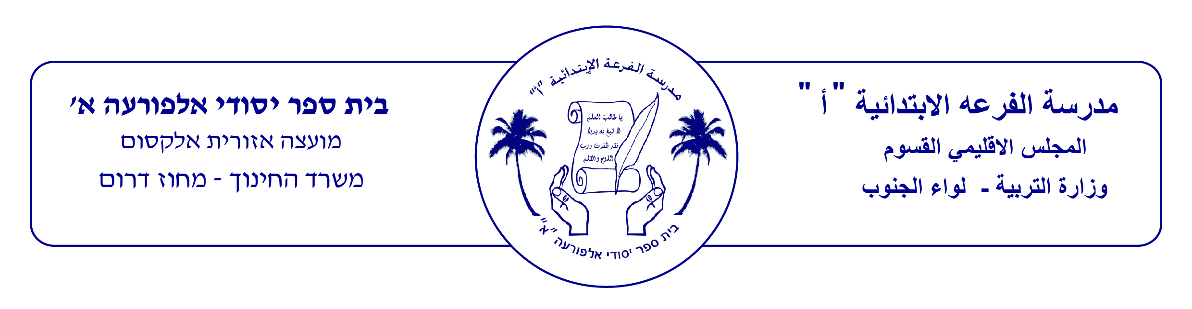

أنا ----------- التاريخ----------------

أنا أقرا النص بتمعن واجيب عن الاسئلة

ذَهَبَت سَمَرُ مَعَ مَها إلى الرّحْلَةِ

رَأَت سَمَرُ فيلاَ ضَخْماً

رَأَت مَها أَسَداً قَوِياً

قالَت مَها : هذا أسَدٌ قَوِيٌ

قالَت سَمَر : هذا فيلٌ ضَخْمٌ

فَرِحَت سَمَرٌ وَفرِحَت مَها في الرحْلَةِ

ضع دائرة حول كلمة **مها** في النص

ضع خطا تحت كلمة **الرحلة**

اشطب كلمة **اسدٌ**

**************************************

1- من ذهب الى الرحلة؟

ا- سامي ب- مها وسلوى ج- مها وسمر

**********************************

2- كم حيوانا يوجد في النص؟

ا- اربع حيوانات ب- ست حيوانات ج-اثنان

****************************************

3- ماذا رات سمر؟

--------------------------------------

4- اين ذهبت مها؟

-------------------------------------

**-أنا اكمل الجمل الناقصة 5**

1- رأت----------- اسدًا قويا

2- مها وسمر في حديقة ---------------

3- رات ---------- سمر فيلا في ---------- الحيوانات

******************************************

**انا ارتب الجمل التالية**

1- الى - ذهبت - مها - الرحلة

-----------------------------------

2- هذا - اسدٌ - قالت – مها

--------------------------------------**************************************

انا امد خطا بين الكلمة والصورة

CAT

4

زهرة هرة عصفور

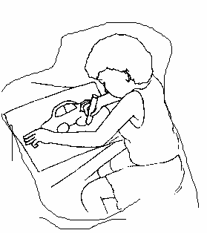************************************

أنا امد خطا بين الجملة والصورة

تشرب البنت العصير

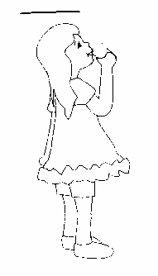يأكل القرد الموز

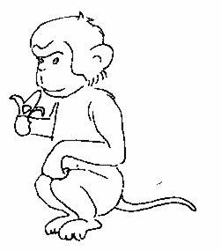

يرسم سامي سيارة